云南省寄生虫病防治所
党建和党风廉政建设工作简讯
第8期（总第23期）
省寄防所党办 2009年7月30日

万众欢乐迎国庆 全民健身展风采

今年是建国六十周年，共和国迎来送往了60个春秋。为纪念这一值得举国上下庆祝的日子，早在1月余前，由单位党办牵头，组织工会、团支部策划制定了“庆祝建国六十周年系列主题活动方案”。
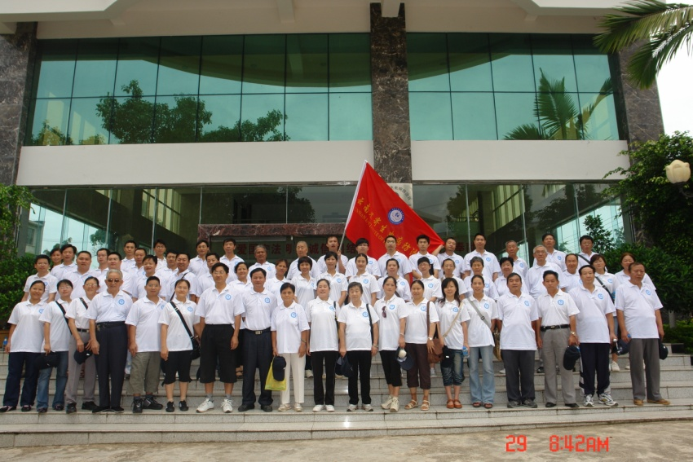
根据方案安排，由工会负责组织开展系列活动之一“万众欢乐迎国庆，全民健身展风采”健步走活动。该活动得到了单位领导的高度重视和各科室积极参与，确保了活动的顺利进行。在健步走活动开展之前，工会积极组织和筹备，制定行走路线，为每位职工制作和发放了活动服装。

整
装
待
发

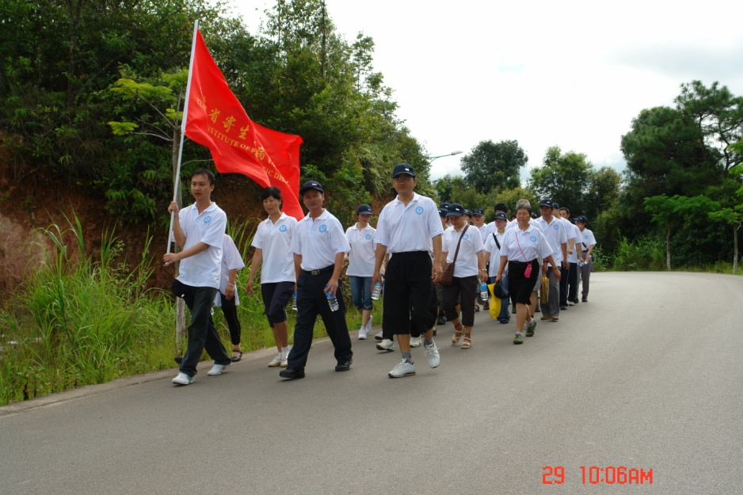
2009年7月29日上午，“万众欢乐迎国庆，全民健身展风采”健步走活动正式开始。
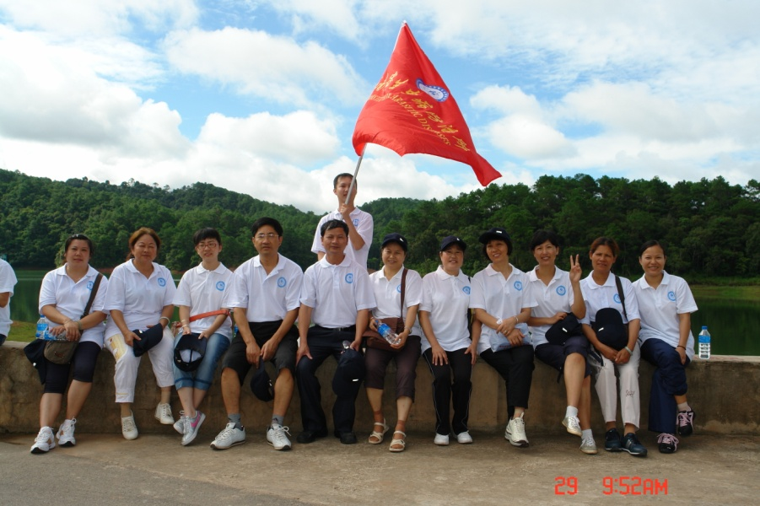
8：30，全所职工精神抖擞，穿着统一的服装在办公大楼门口集合，整装待发。出发前，周新文书记作了简短发言，为大家鼓劲。

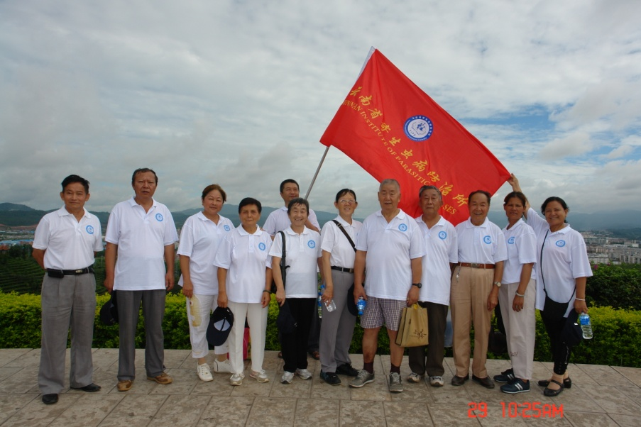
我所在家的45名在职职工、14名退休职工以及到我所开展课题合作的军事医学科学院2位博士，共计61人参加了健步走活动。大家排着整齐的队列，在单位旗帜的指引下，箭步行走在通往健康的路上。
在行走中，大家自由交谈，畅所欲言，进一步增进了领导与职工、职工与职工之间的情谊。在行走中，每一个人都亲密的接触了大自然，在人和自然的和谐中，缓解了工作的压力，放松了心情。
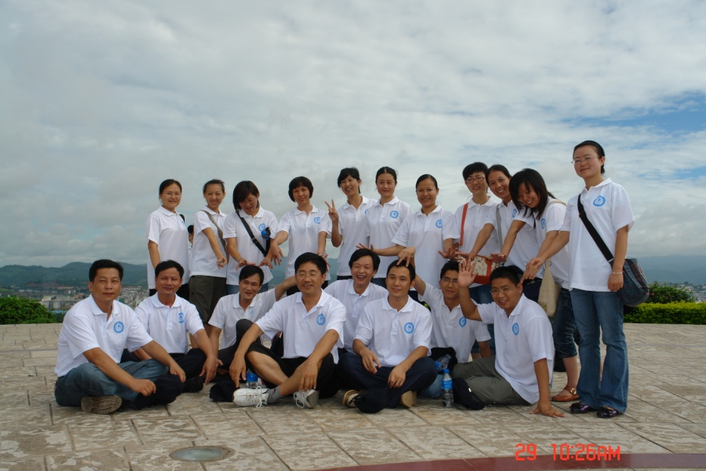
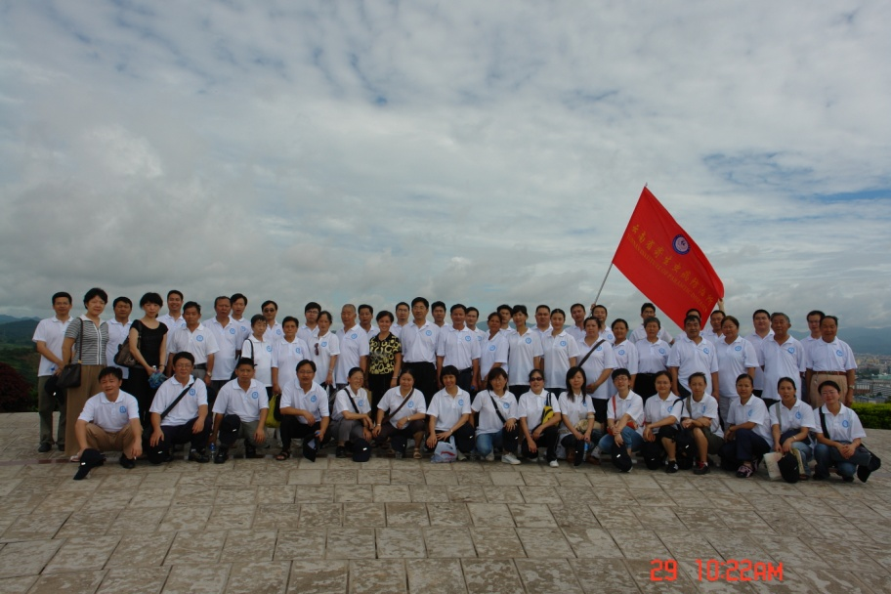
通过此次活动，进一步增强了单位职工的凝聚力，增强了大家的集体意识，为明天的工作续集了崭新的力量。我们用这样的方式祝福祖国：国富民安，繁荣昌盛！（邓艳供稿）

抄 送：云南省卫生厅党办，纪检监察室，思茅区文明办。
签 发：周新文
组稿及编辑：夏 敏 审 校：周新文

